Laurka dla Mamy
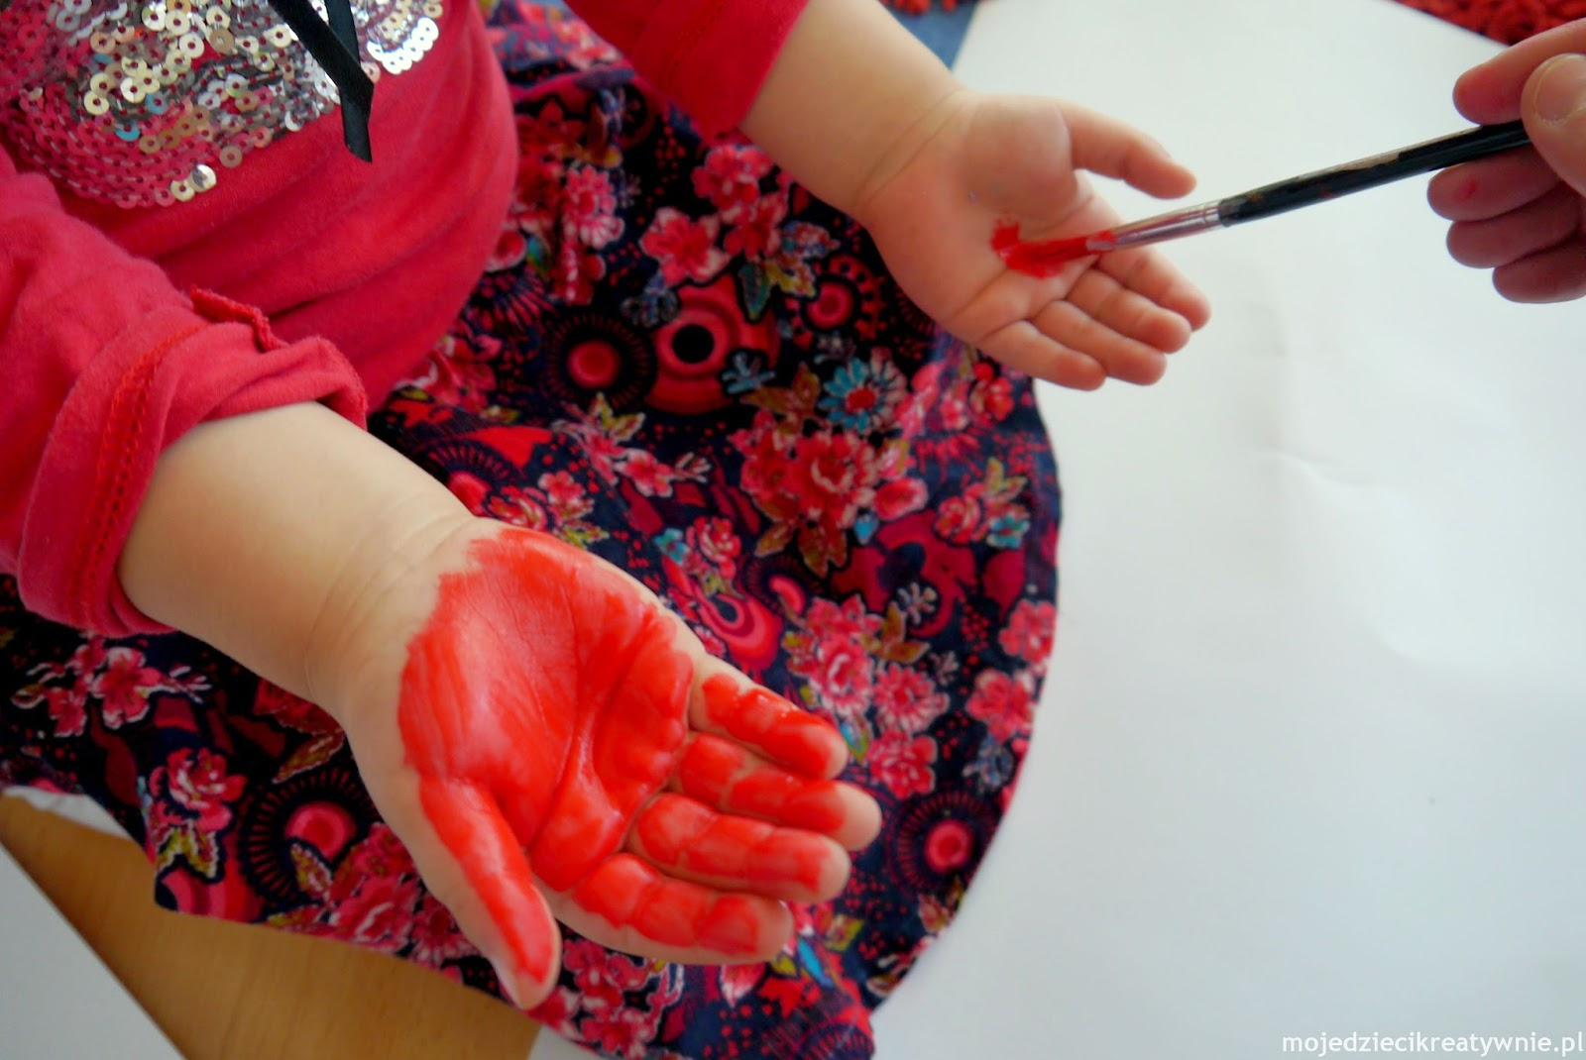
Wspaniała zabawa i niezapomniany prezent na dzień mamy:-)
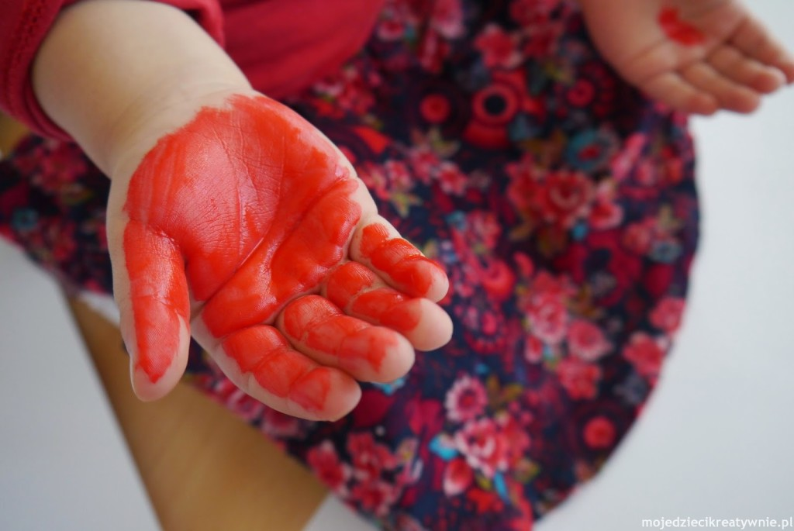
Malujemy z dziećmi ręce oraz jedną stopę.
Dłonie odciskamy trzymając paluszki razem blisko siebie, tak aby kształtem przypominały serce.
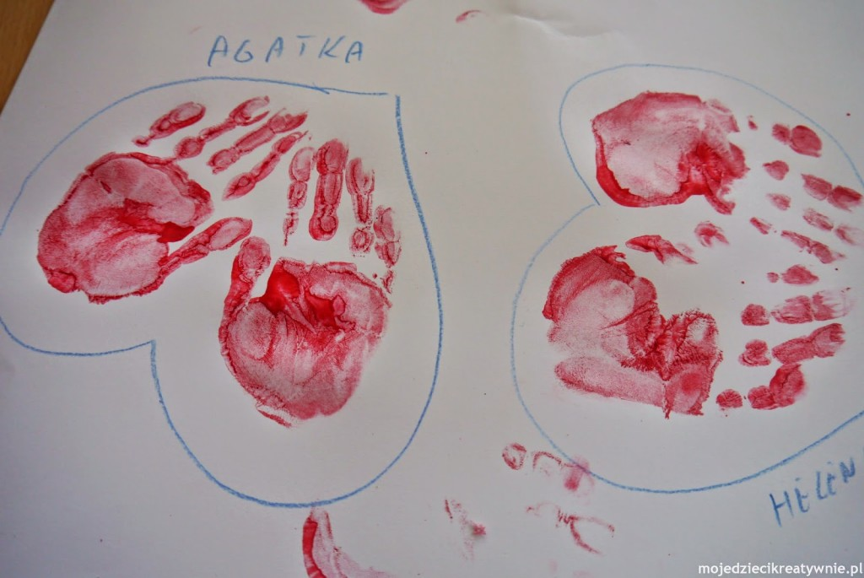
Gotowe odciski wycinamy i wspólnie z dziećmi naklejamy na laurki.
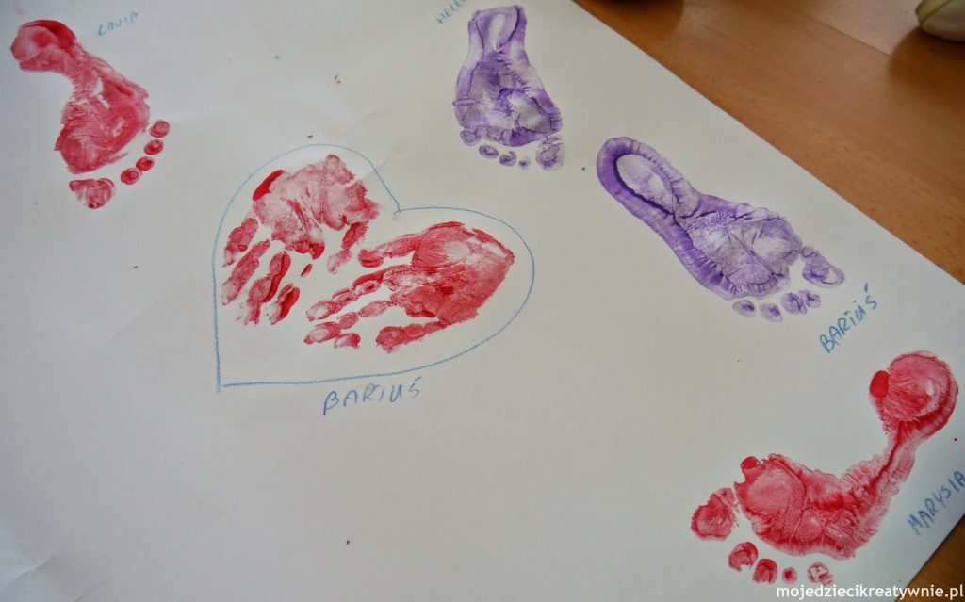
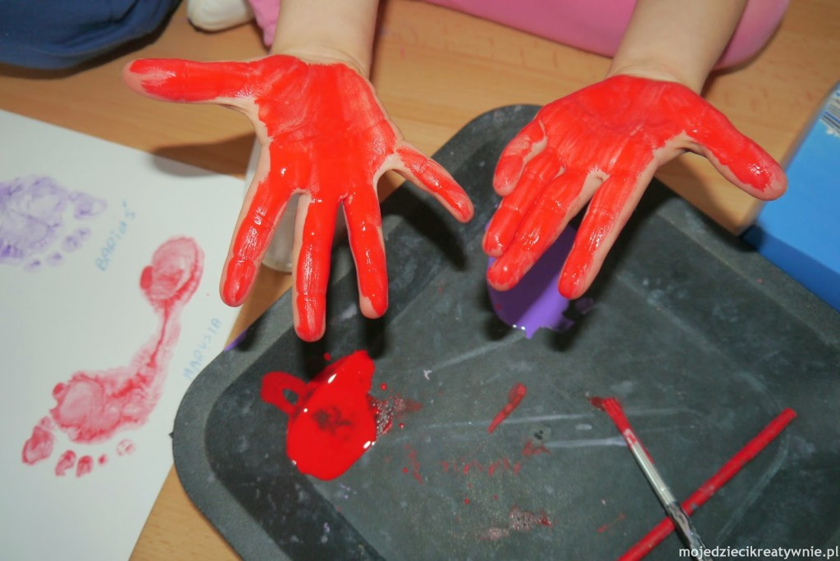
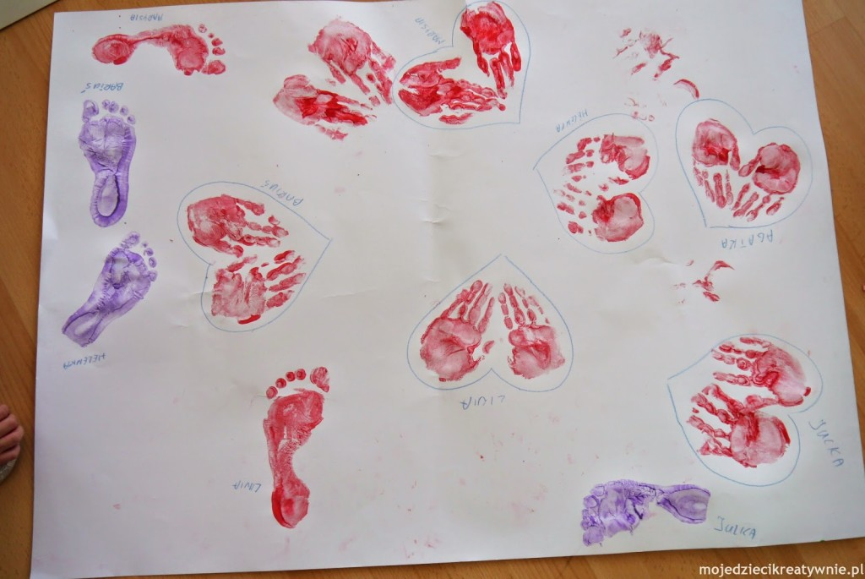
Wycięte serduszka naklejamy na przód laurki.
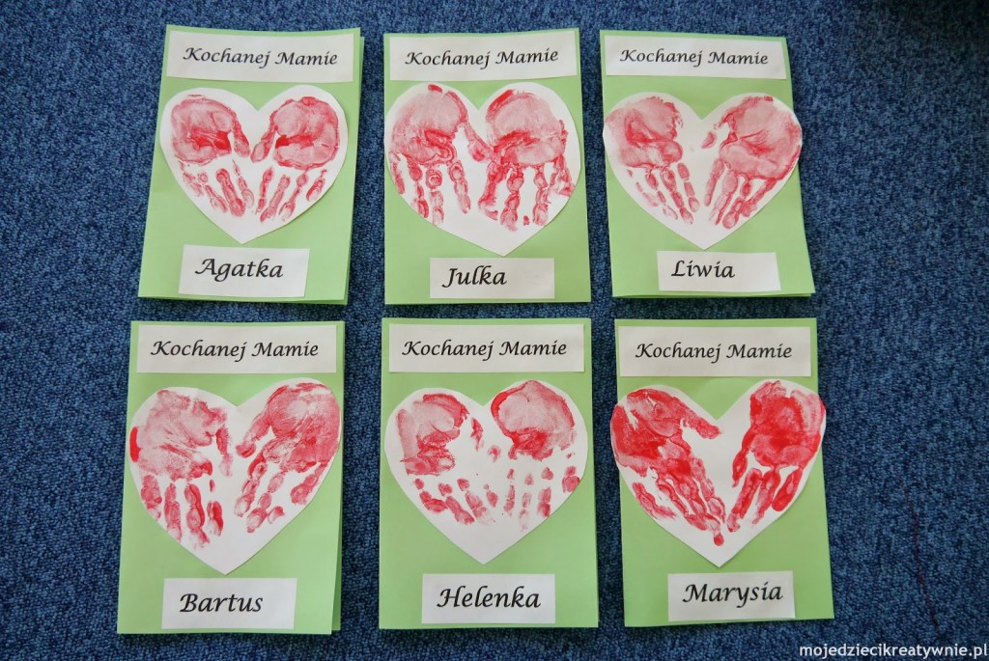
Odciśnięte stopy wklejamy do środka, a obok dziecko coś rysuje, pisze lub przyklejamy wydrukowany wierszyk z życzeniami.
